Jaro je krásné, kvítí vynáší, svlažuje a teplo přináší
Moje tělo a zdraví týden 1-5.3.2021 v Sovičkách
V tomto týdnu se zaměříme na:
- rozvoj a užívání všech smyslů
- osvojení si některých poznatků a dovedností, které předcházejí čtení a psaní
- na rozvoj zájmu o psanou podobu jazyka i další formy sdělení
- rozvoj zájmu o učení
Dítě se zvolenými činnostmi může rozvíjet ve zmíněných oblastech konkrétními činnostmi, učí se:
- pohybovat rytmicky, dodržet rytmus, doprovázet svůj pohyb zpěvem
- poznat a vyhledat slova protikladného významu (antonyma), podobného významu (synonyma), stejně znějící slova různého významu (homonyma)
- mít přiměřeně bohatou slovní zásobu, dokázat osvojená slova aktivně uplatnit
- mít poznatky o běžných činnostech v oblasti sebeobsluhy
- základní znalosti o těle, jeho částech, zdraví a zdravé výživě a také o vhodném oblékání dle počasí

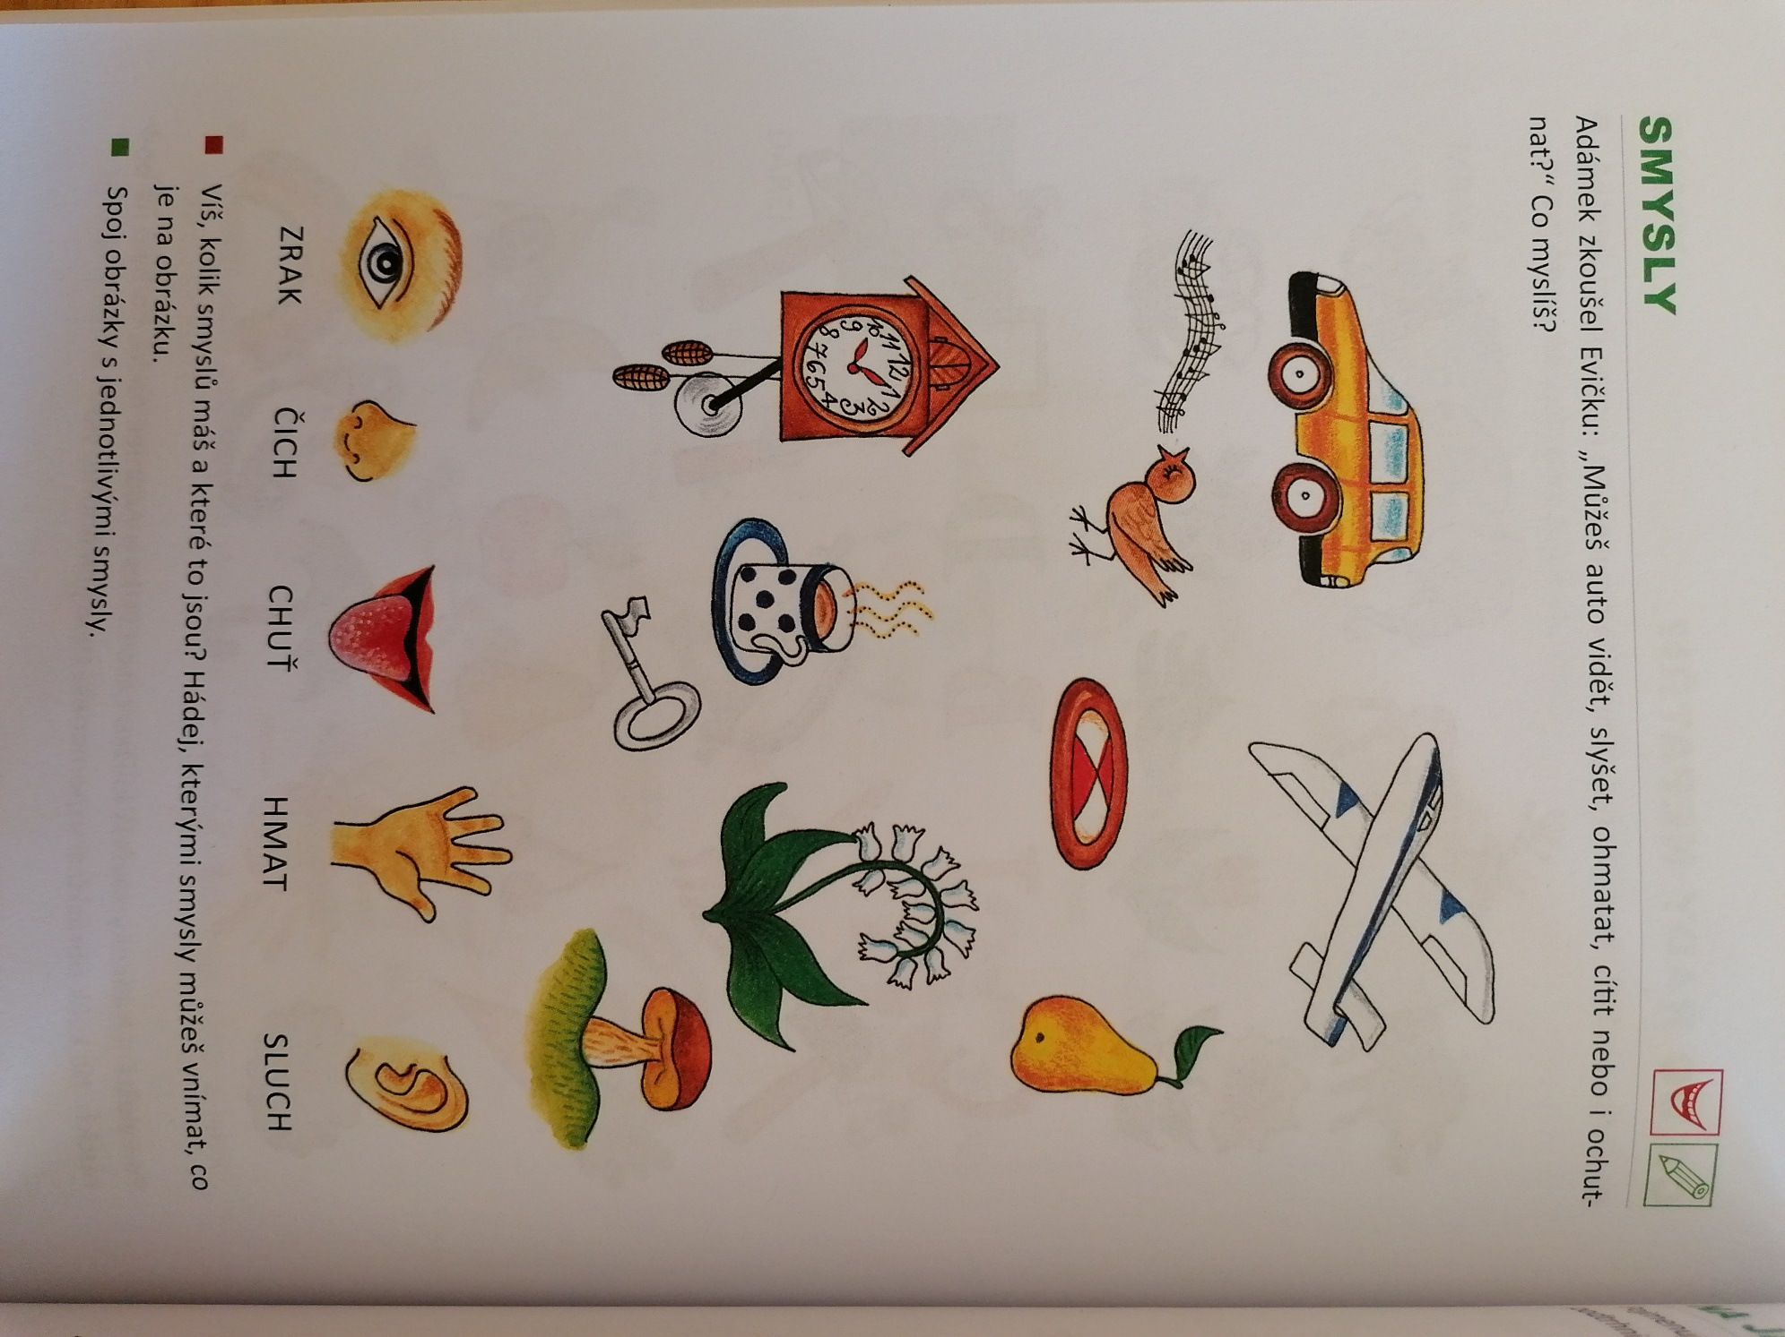
z publikace: Bednářová J. Šmardová V. Diagnostika dítěte předškolního věku. Brno: Edika 2015
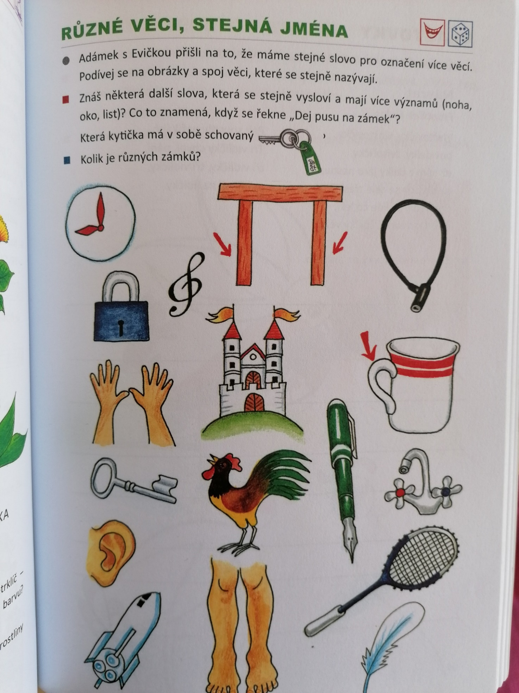
z publikace: Bednářová J. Šmardová V. Diagnostika dítěte předškolního věku. Brno: Edika 2015

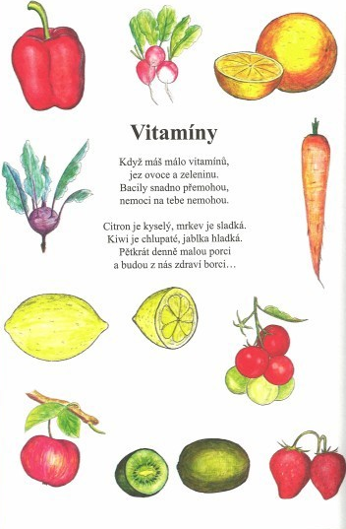
Obr: www. pinterest.com

Učíme se rozlišit základní chutě, sladkou, kyselou, slanou, hořkou
- Podporujeme zrakové vnímání, paměť, hmat, rozlišujeme tvary, porovnáváme velikosti různých plodů…učíme děti pozorovat a popisovat věci kolem nás
- Rozvíjíme slovní zásobu, tím, že s dětmi mluvíme a nasloucháme jim pozorně
- Můžeme si vyrobit domácí pexeso z vystřižených obrázků, které děti nakreslí – učíme je hrou a prožitkem
Na následujícím odkazu jsou obrázky ovoce a zeleniny, které lze k tomuto využít:
https://www.detskestranky.cz/wp-content/uploads/2016/02/ovoce_zelenina.jpg
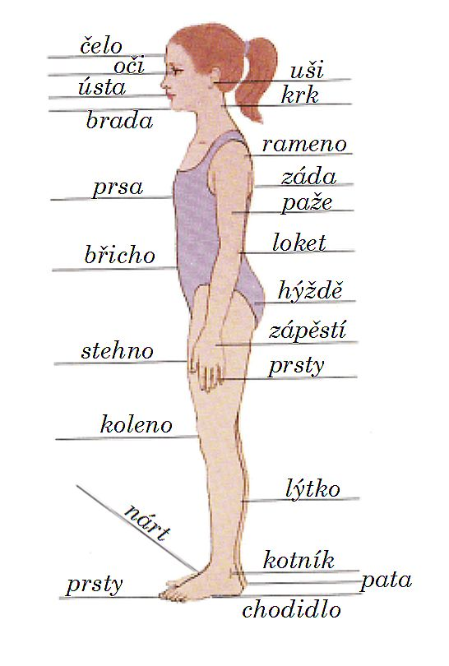
- Zazpíváme si s dětmi známou písničku s pohybem:
Hlava, ramena, kolena, palce, oči, uši, pusa nos – děti ji již znají, k tomu přidáme (na stejný rytmus a melodii) variaci z publikace p. Jenčkové – Lidské tělo s pohybem
Mnoho kostí kloubů máme, celé tělo rozhýbáme,
Mnoho kostí kloubů máme, tělem hýbáme.
Naše kosti, kostra v těle, celé tělo zpevní skvěle,
Šest a dvě stě kostí máme, tělem hýbáme.
Máme ruce ramena a kotníky a kolena,
A taky kyčle naštěstí a pohyblivá zápěstí.

- Ukazujeme s dětmi na obrázku části těla a jejich základní znalosti jejich názvů rozšiřujeme o nové, složitější a méně používané (např. kotník, lýtko, zápěstí, paže…)
Pohádka na téma tělo, nemoc a zdraví.
Autor : Ladislav Špaček, Dědečku vyprávěj
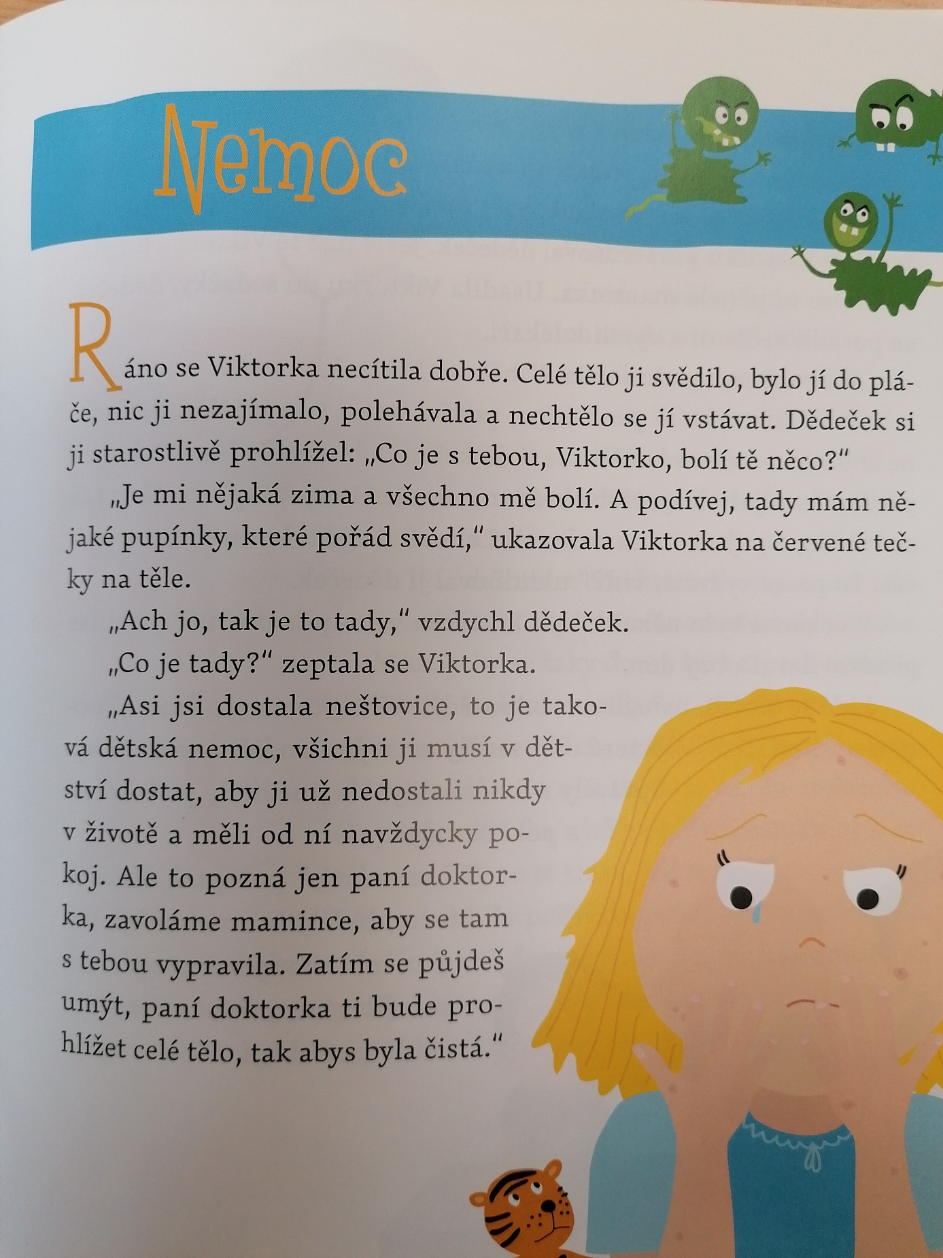

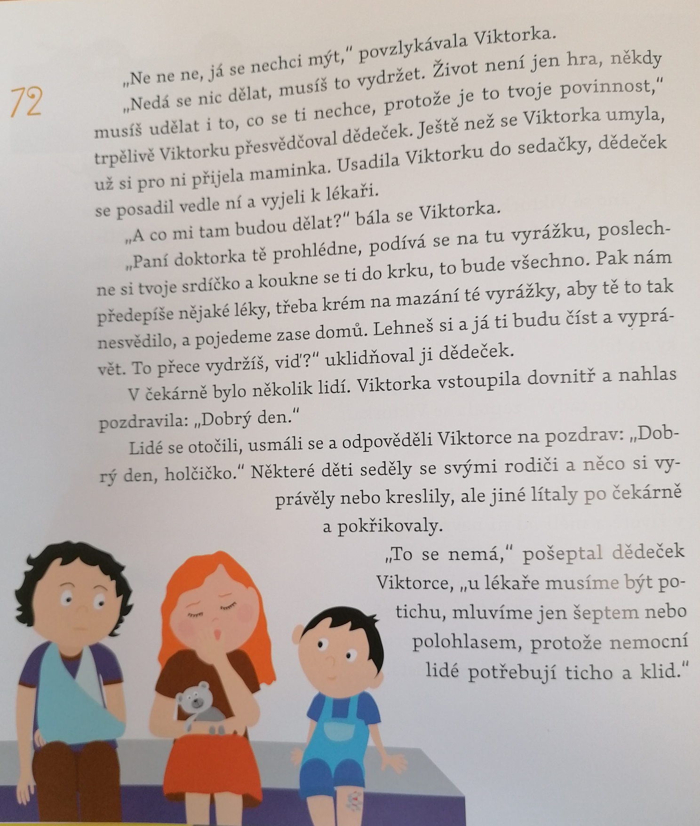

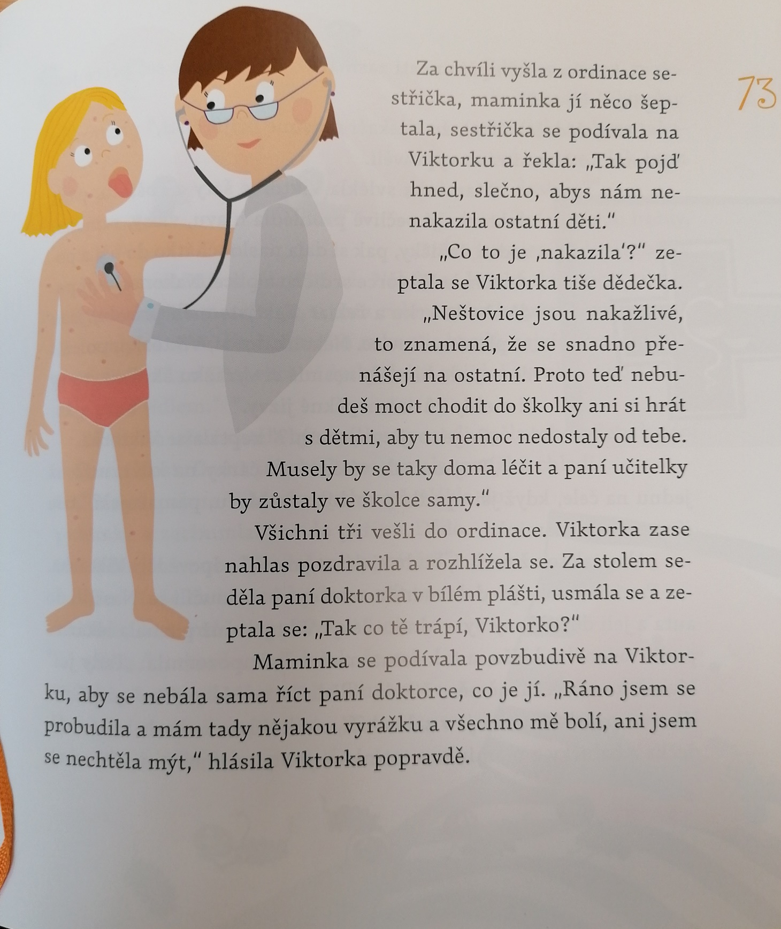

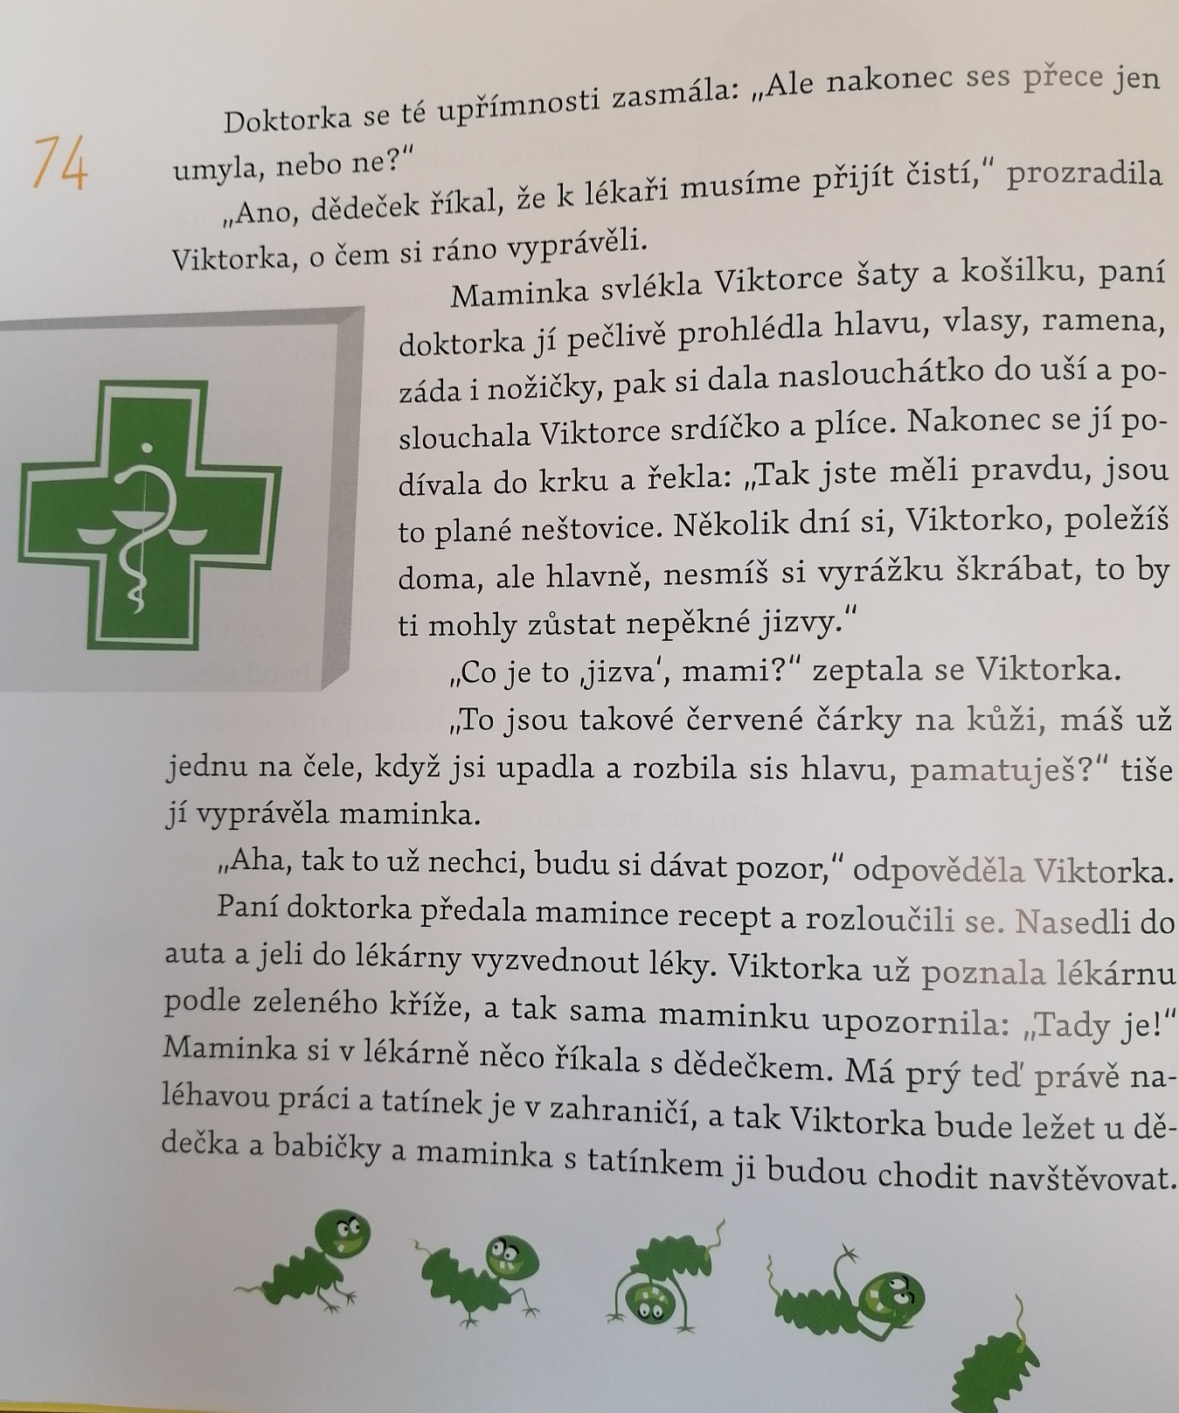

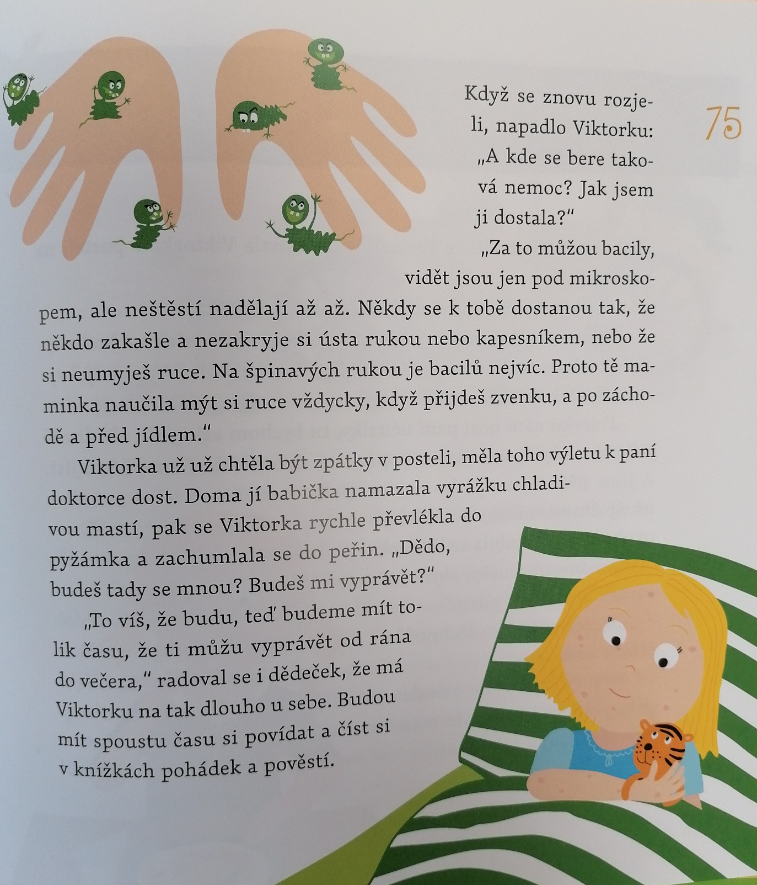

Zdroj: Pohádka z knihy Ladislava Špačka, Dědečku vyprávěj

Hudební tvorba
- Procvičujeme nejen hygienické návyky, ale také rytmus, paměť, slovní zásobu
- Tuto písničku děti znají, rády si ji jistě zazpívají i s vámi a pohybové variace k ní můžete s dětmi vymyslet, rádi se vašimi společnými nápady inspirujeme
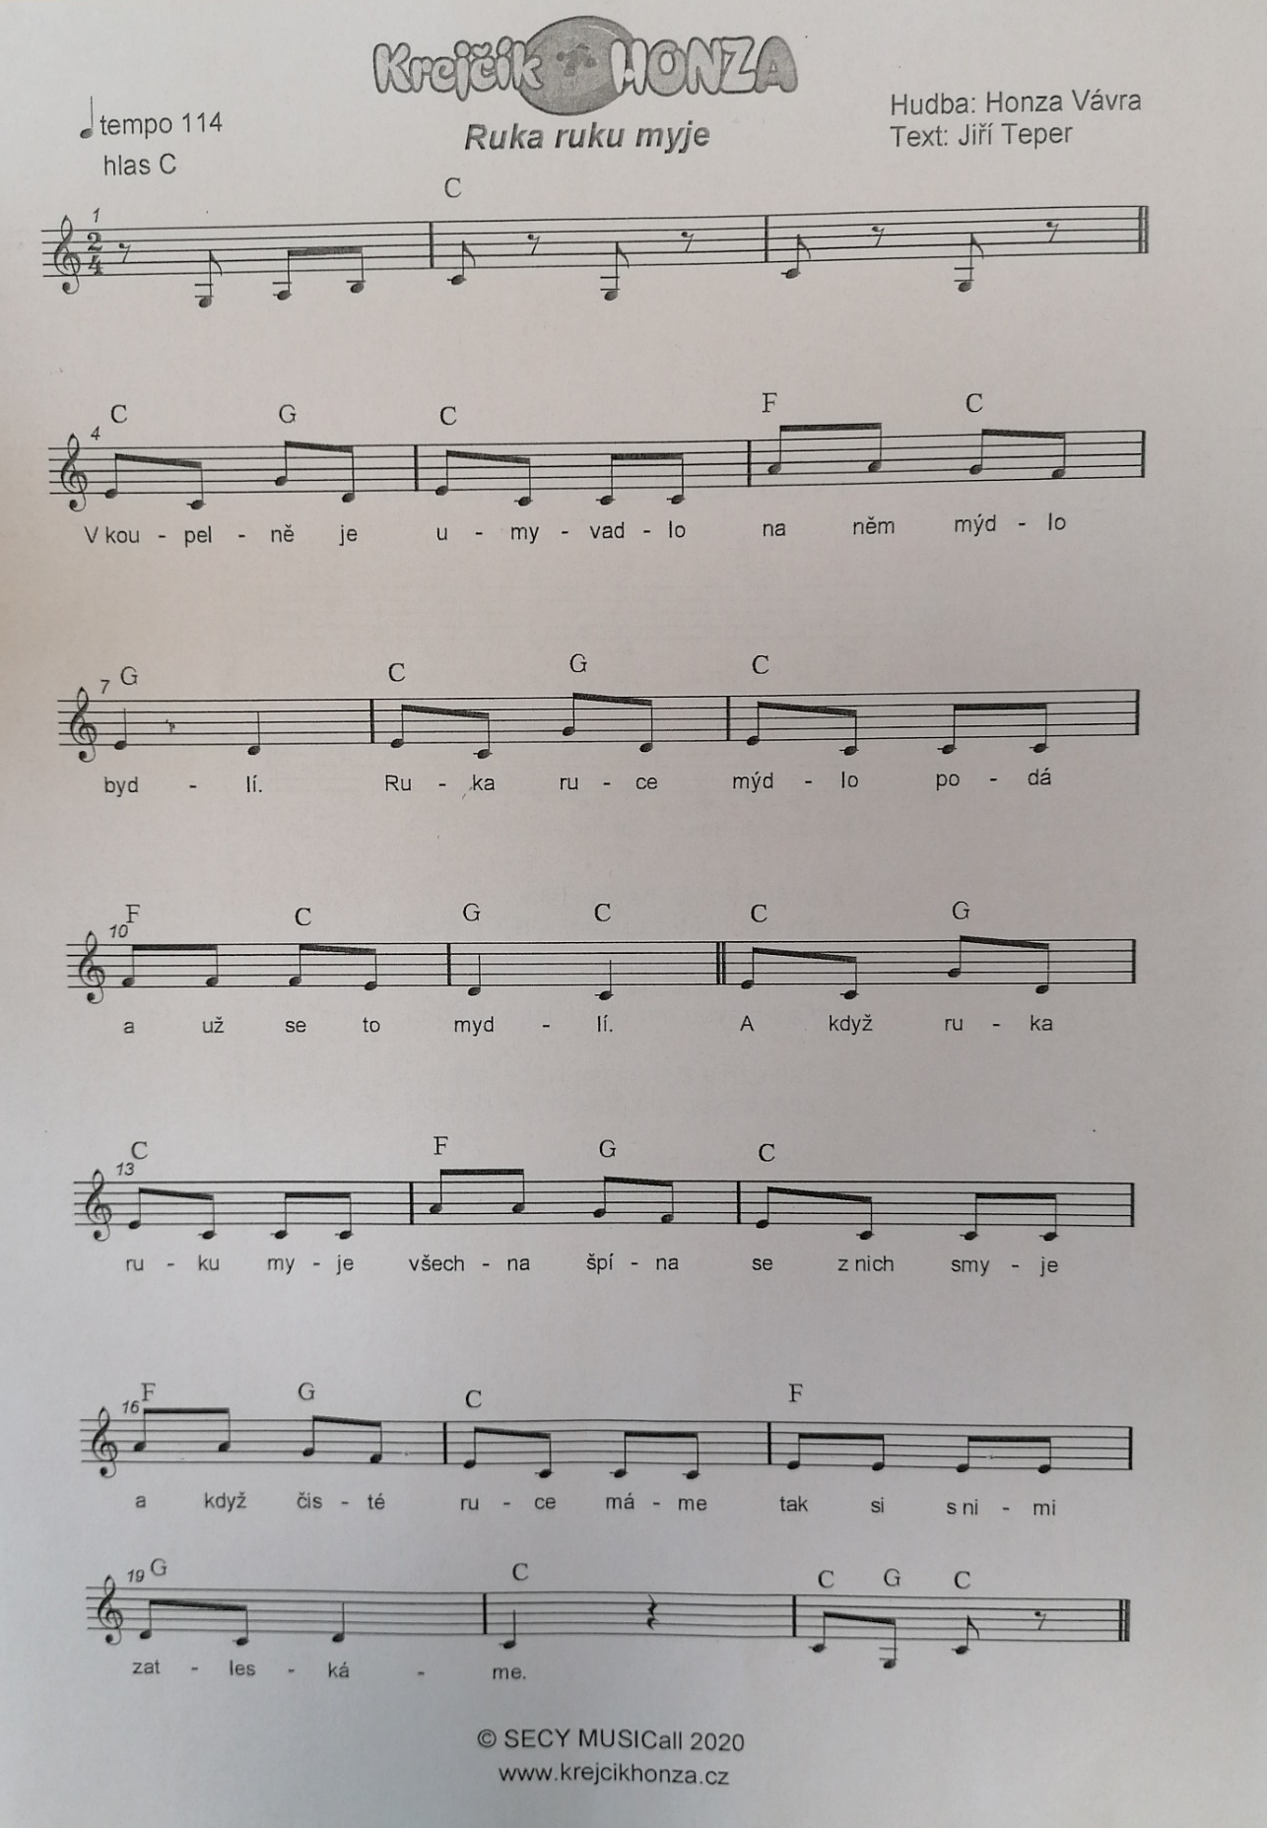
- Logopedická chvilka
- Procvičujeme hlásky č,š,ž, a c,s,z text na melodi lidové písničky Prší, prší jen se leje

Naše Simča zase pláče,
Že chce boty na sucháče.
(: nezaváže tkaničku na uzlík a na kličku :)

Simčo,Simčo, to nic není,
hned se dáme do učení.
(: Už to Simča dokáže, tkaničku si zaváže :)

Zdroj: Havlíčková J., Eichlerová I., Logopedické písničky

Výtvarná tvorba
Zavážeme tkaničky, na veselé botičky, pro kluky i holčičky

- Na tvrdý papír obkreslíme chodidlo, voskovkou, pastelkou, fixem (co máme doma k dispozici)

- Naznačíme dírky na tkaničky, boty vybarvíme (libovolně), děrovačkou, nebo nůžkami uděláme dírky

- Provlečeme šňůrku, provázek…snažíme se o to, aby děti samostatně zvládly co nejvíce. Někteří smyčky už umí, všichni předškoláci by mohli zvládnout alespoň provlečení a uzlíky

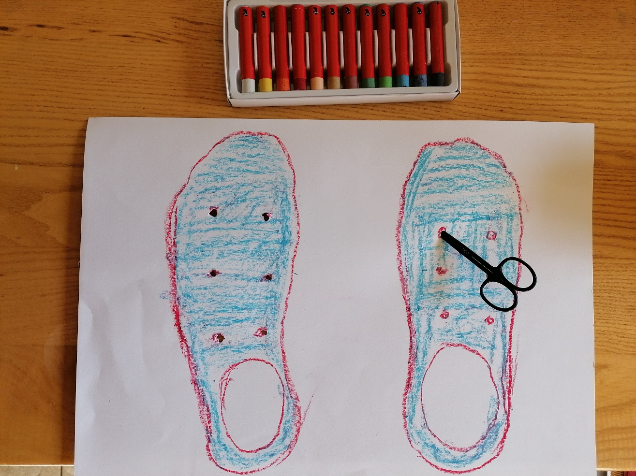

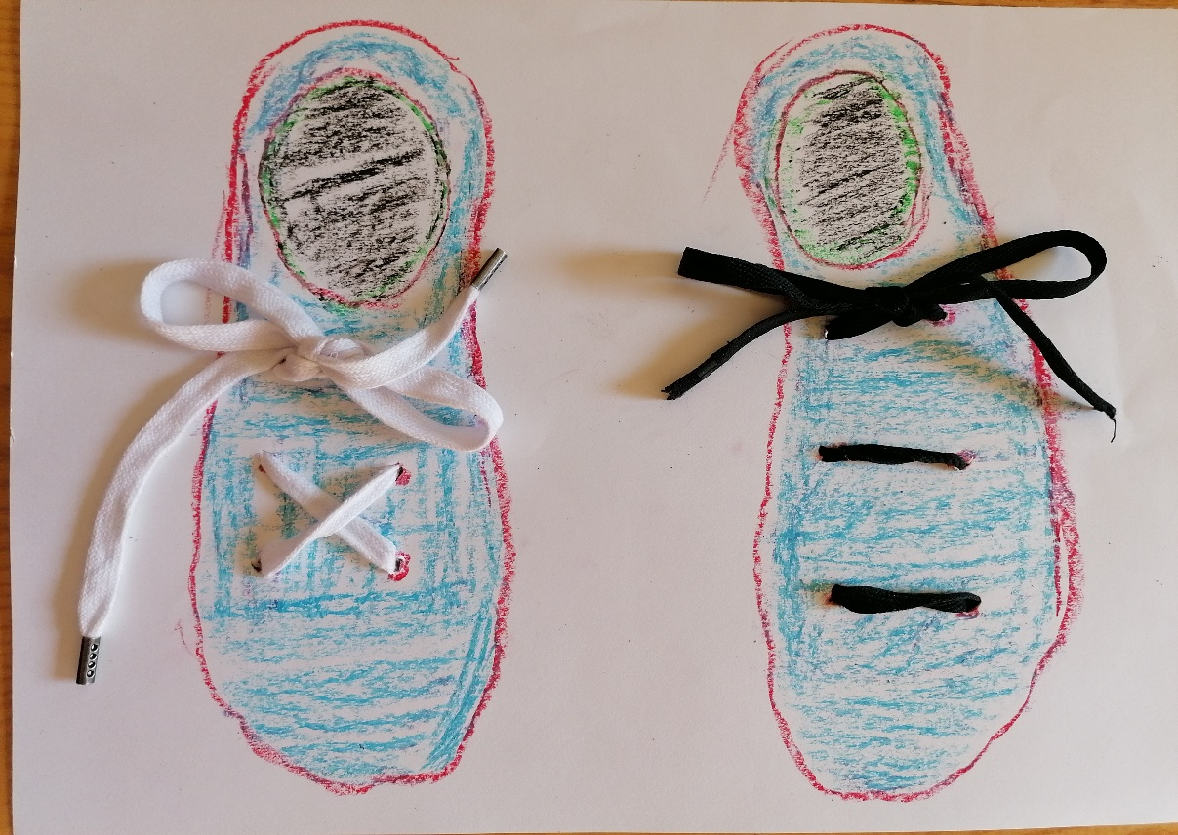
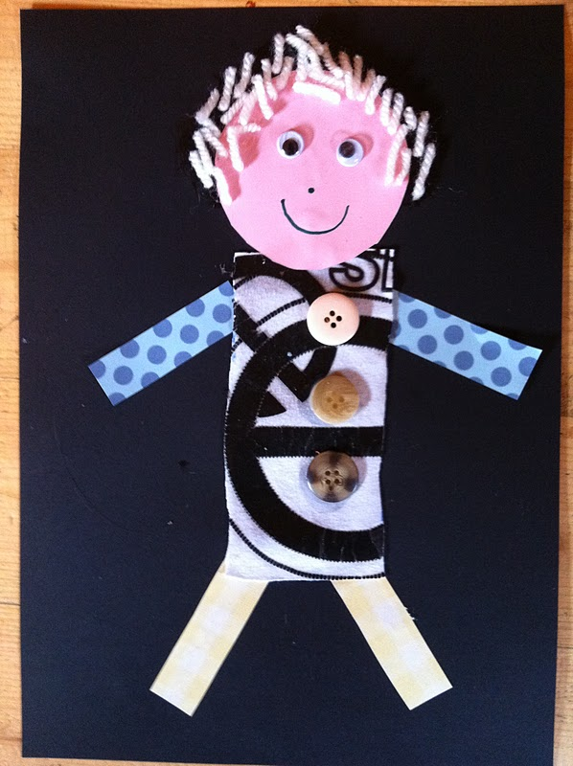

odkaz na zdroj i zajímavé další náměty k tvorbě:

http://theguilletots.blogspot.com/2011/09/all-about-me-part-2.html?m=1

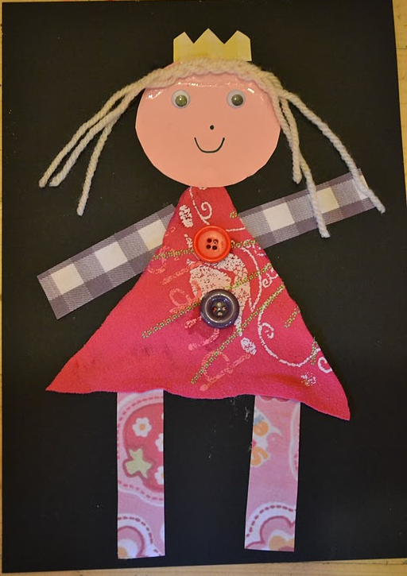

- Pro inspiraci přikládám ještě tyto koláže, které jsme měli v plánu tvořit s tím, že knoflíčky by byly k výkresu přišité, látka překřížená ze dvou dílů tak, aby se daly knoflíčky zapínat
- Při této výtvarné tvorbě cvičíme jemnou motoriku, estetické cítění, u koláže vnímáme různé povrchy a strukturu materiálů, pracujeme s lepidlem, snažíme se o to, aby výkres zůstal čistý, pomáháme dětem tak, aby si děti samy dokázaly práci zorganizovat, aby pracovaly co nejvíce samostatně
- Pokud se nám podaří, pomůžeme dětem se zapínáním knoflíků na koláži, pokud ne, tak to děti mohou doma vyzkoušet alespoň na tátově košili, nebo saku…
- Současně porovnáme a vyzkoušíme zapínání zipu a suchého zipu – necháme děti popsat, jaký je mezi nimi rozdíl

